Кинезиологические упражнения как средство стимулирования речевой активности детей с тяжелыми нарушениями речи

Кинезиология — наука о развитии умственных способностей и физического здоровья через определенные двигательные упражнения. (Сиротюк А.Л.).
Кинезиологические упражнения - комплекс движений, позволяющих активизировать межполушарное взаимодействие, при котором полушария обмениваются информацией, происходит синхронизация их работы.
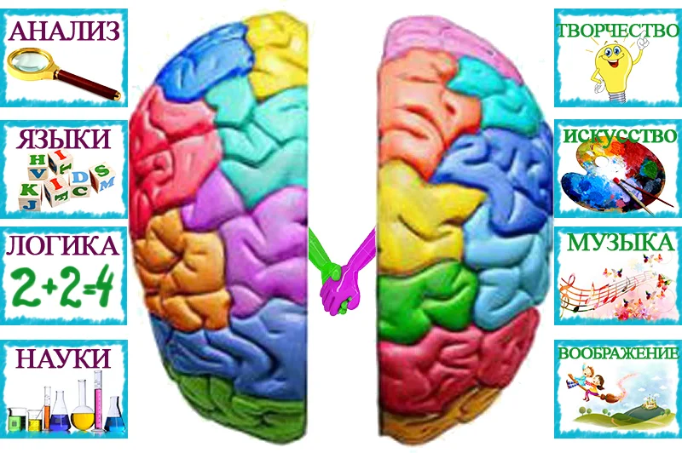

За что отвечает левое полушарие:  - логика, память;  - абстрактное, аналитическое мышление;  - обработка вербальной информации;  - анализ информации, делает вывод;  - отвечает за правую половину тела. | За что отвечает правое полушарие:  - обработка невербальной информации, эмоциональность;  - музыкальные и художественные способности;  - ориентация в пространстве;  - способность понимать метафоры (смысл пословиц, поговорок, шуток);  - обработка большого количества информации одновременно, интуиция;  - воображение;  - отвечает за левую половину тела.

Только взаимосвязанная работа двух полушарий мозга обеспечивает нормальную работу всех психических процессов.
Для успешного обучения и развития ребенка в школе одним из основных условий является полноценное развитие в дошкольном детстве мозолистого тела. Оно необходимо для координации работы мозга и передачи информации из одного полушария в другое (межполушарное взаимодействие). Мозолистое тело можно развить через кинезиологические упражнения.
Кинезиологическая методика позволяют выявить скрытые способности ребенка старшего дошкольного возраста и расширить границы возможностей его мозга. Занятия устраняют дезадаптацию в процессе обучения, гармонизируют работу головного мозга.
У детей с тяжелыми нарушениями речи:
- недостаточно развита моторика кистей и пальцев рук, нарушена координация движений;
- внимание неустойчивое, ограничены возможности его распределения;
- вербальная память снижена;
- словесно - логическое мышление отстаёт от возрастной нормы (дети с трудом сравнивают и обобщают, анализ и синтез формируется медленно).
Регулярное выполнение кинезиологических упражнений помогает стимулировать мозговую деятельность, формировать произносительную сторону речи и связную речь ребенка с тяжелыми нарушениями речи в целом. Использование данных игровых приемов также помогает расслабить, переключить и настроить на продуктивные занятия. Упражнения гимнастики мозга можно проводить в виде физкультминуток или как самостоятельную часть занятий.
Самый благоприятный период для развития интеллектуальных, речевых, творческих возможностей человека от 3 до 9 лет, когда кора больших полушарий ещё окончательно не сформирована. Именно в этом возрасте необходимо развивать память, восприятие, мышление, и особенно, речь.
Цель кинезиологических упражнений: создать новые нейтронные сети и улучшить межполушарное взаимодействие.
Задачи, которые решают кинезиологические упражнения у детей с тяжелыми нарушениями речи:
- Развивают двуполушарное мышление, повышают обучаемость и помогают избавиться от неуспеваемости.
- Развивают речь, а также крупную и мелкую моторику.
- Улучшают память и внимание.
- Формируют пространственные представления.
- Облегчают процесс чтения и письма.
- Повышают стрессоустойчивость организма, снижают утомляемость.
- Гармонизируют работу головного мозга.
- Развивают интеллектуальные и творческие способности.
Педагоги, использующие в своей деятельности кинезиологические упражнения отмечают повышение работоспособности, активизацию интеллектуальных и познавательных процессов у дошкольников с тяжелыми нарушениями речи.
Кинезиологические упражнения
для детей 3-го года обучения
с тяжелыми нарушениями речи
- «Учим пальчики»
Закрепить названия пальцев, цвет, счет, понятия «право», «лево». Дети надевают шапочки на пальчики по образцу.
2. «Ухо—нос»
Левой рукой возьмитесь за кончик носа, а правой рукой — за противоположное ухо. Одновременно отпустите ухо и нос, хлопните в ладоши, поменяйте положение рук «с точностью до наоборот».
3. «Ребро, кулак»
Поверните правую руку на ребро, согните пальцы в кулак, выпрямите, положите руку на ладонь. Сделайте то же самое левой рукой.
4. «Лягушка»
Положить руки на стол: одна сжата в кулак, ладонь другой лежит на плоскости стола. Менять положение рук.
5. «Лучики»
Развивать координацию движений тела, улучшать внимание и память, формировать пространственные представления. Сидя, согнуть руки в локтях, сжимать и разжимать пальцы обеих рук постепенно ускоряя темп до максимальной усталости. Затем расслабить руки.
6. «Обведи по точкам»

Кинезиологические упражнения
для детей 4-го года обучения
с тяжелыми нарушениями речи
1. «Цепочка»
Пальчики перебираем и цепочку получаем.
Большой и указательный пальцы левой руки в кольце. Через него попеременно пропускаются колечки из пальчиков правой руки: большой — указательный, большой — средний и т.д. В упражнении участвуют все пальчики.
2. «Лезгинка»
Левую руку сложите в кулак, большой палец отставьте в сторону, кулак разверните пальцами к себе. Правой рукой прямой ладонью в горизонтальном положении прикоснитесь к мизинцу левой. После этого одновременно смените положение правой и левой рук в течение 6—8 смен позиций. Добивайтесь высокой скорости смены положений.
3. «Кулак—ребро—ладонь»
Ребенку показывают три положения руки на плоскости стола, последовательно сменяющих друг друга. Ладонь на плоскости, ладонь сжатая в кулак, ладонь ребром на плоскости стола, распрямленная ладонь на плоскости стола. Ребенок выполняет пробу вместе с педагогом, затем по памяти в течение 8—10 повторений моторной программы. Проба выполняется сначала правой рукой, потом — левой, затем — двумя руками вместе. При усвоении программы или при затруднениях в выполнении педагог предлагает ребенку помогать себе командами («кулак—ребро—ладонь»), произносимыми вслух или про себя.
4. «Змейка»
Скрестите руки ладонями друг к другу, сцепите пальцы в замок, выверните руки к себе. Двигайте пальцем, который укажет ведущий. Палец должен двигаться точно и четко, не допуская синкинезий. Прикасаться к пальцу нельзя. Последовательно в упражнении должны участвовать все пальцы обеих рук.

5. Лабиринт «Межполушарные доски»
Берём межполушарную доску, вставляем бегунки в начало лабиринта и передвигаем их сначала только правой рукой, затем только левой рукой, а затем двумя руками одновременно. Данный лабиринт использую для закрепления изолированного произнесения звуков, автоматизации звуков в слогах и словах.

6. Упражнение «Рисуй двумя руками»
Взять фломастер в обе руки и одновременно на листе бумаги рисовать симметричные - зеркальные рисунки. Упражнение сопровождается автоматизацией звука в слогах, словах.

Литература:
1. Сазонов В. Ф., Кириллова Л. П., Мосунов О, П. Кинезиологическая гимнастика против стрессов: Учебно-методическое пособие / РГПУ.- Рязань, 2012. – 48 с.
2. Сиротюк А. Л. Коррекция развития интеллекта дошкольников. – М: ТЦ Сфера, 2001. – 48 с.
3. Сиротюк А. Л. Упражнения для психомоторного развития дошкольников: Практическое пособие. – М.: АРКТИ, 2014. – 60 с.

